高雄市106年度中等學校能源科技競賽與輔導推動實施計畫

一、前言：
十二年國教科技領域課綱草案規畫國高中生必修「程式設計」期望能提升台灣中學生的邏輯、運算思維和跨學科整合應用的能力，本競賽旨將「程式設計」與「能源」科學議題結合，鼓勵師生發揮團隊創意創作具有教育意涵的優良能源科技作品，期盼藉由競賽觀摩與輔導推動過程，將「節能」、「綠能」、「儲能」、「能源轉換」等相關能源科技概念紮根於國高中校園，提昇學生能源科技素養並期望日後能成長茁壯。

二、對象與報名
- 參賽對象：全國各公私立國、高中職學生（106年6月仍在學者，含應屆畢業生），每人限報名一隊，可跨校組隊參加，每隊組員人數限1～3名，指導老師限1～2名。
- 報名方式：於106年7月3日（星期一）前將附件1報名表以公文交換、郵寄（80284高雄市苓雅區中正一路8號）或傳真至（07）7497562。若有疑問可洽詢專線（07）7491992＃8106 競賽聯絡人高雄市立中正高中設備組長黃秋瑞老師。

三、競賽方式及評選辦法
- 初賽：
  - 分為國中組及高中職組兩組進行競賽，參賽作品設計需至少使用到1種微控制器，但微控制器、程式設計軟體及能源轉換方式種類不限。國中組競賽主題為設計出「燈」之節能或綠能科技創意作品，高中職組競賽主題為能源轉換、能源節能應用與控制、綠能科技創意作品或其他相關能源科技控制應用，依實用潛能、創意度、作品企畫書內容之完整性來進行評選。
  - 參賽隊伍需於106年7月31日（星期一）前將附件2作品企劃書之PDF電子檔寄至marchi4081@yahoo.com.tw。由主辦單位聘請相關領域之學者專家擔任評審，評審依作品企畫書內容進行評選，在國中組和高中職組各遴選出10組隊伍進入決賽。入圍決賽名單於106年8月15日（星期二）公布於高雄市立中正高中網頁http://www.cchs.kh.edu.tw/index.php 。
- 輔導會議與講座研習：主辦單位會補助經評選進入決賽之參賽隊伍每隊2,500元材料費。決賽參賽隊伍師生成員需出席參與9月份與10月份假日舉行的輔導會議，加入競賽交流line群組，並參與由主辦單位所辦理的學生或教師增能研習。
- 決賽：決賽參賽隊伍需於106年10月27日（星期五）將創意實作作品、附件3作品說明書紙本5份與電子檔光碟1份、附件4作品授權同意書1份、附件5無侵權切結書1份親送至高雄市立中正高中創客展示中心，且參賽隊伍需向評審委員進行現場電腦簡報說明。106年10月30日（星期一）於高雄市立中正高中網頁公告得獎名單。
- 得獎作品將於106年11月下旬於科工館所舉辦的能源科技教育推動計畫成果展上展示，獲獎隊伍學生成員需於成果展開幕當天為到場嘉賓進行作品解說。

四、競賽時程
- 報名：即日起至106年7月3日（星期一）止
- 初賽作品企畫書繳件截止日期：106年7月31日（星期一）
- 決賽入選隊伍名單公布日期：8月15日（星期二）
- 輔導會議：預計於106年9月份與10月份各一場，日期另行通知。
- 辦理能源科技專題講座：預計7-10月陸續辦理，日期另行通知。
- 決賽現場評審日期：106年10月27日（星期五）
- 公告得獎名單：106年10月30日（星期一）
- 頒發獎狀與獎品：106年10月31日（星期二）起公文交換到各校，或寄送至獲獎學校，或得獎隊伍成員親至中正高中領取。
- 獲獎作品領回：106年能源科技教育推動計畫成果展開幕當天活動結束後由各校人員自行帶回。

五、競賽獎項
- 入選並全程參加決賽者，主辦單位提供每隊伍2,500元材料費。
- 決賽結果第一名：高雄市教育局獎狀乙紙及價值5,000元獎品乙份。
決賽結果第二名：高雄市教育局獎狀乙紙及價值4,000元獎品乙份。
決賽結果第三名：高雄市教育局獎狀乙紙及價值3,000元獎品乙份。
決賽結果佳作：高雄市教育局獎狀乙紙及價值2,000元獎品乙份。
各獎項得視參賽件數及成績酌予調整，參賽作品未達水準時，獎勵名額得以從缺，獲獎隊伍相關指導成員將由主辦單位發函建請教育行政主管機關學校本權責予以行政獎勵。

六、注意事項
- 參賽隊伍應保證其參賽作品為原創作品，若因抄襲侵害他人智慧財產而涉訟者，主辦單位有權取消參賽資格並追回已頒發之獎項，並且主辦單位不負任何法律責任。
- 參賽學生每人限報名一隊，參賽過程若有更換隊員或退出、遞補之情事，最晚於106年9月8日提出申請，經主辦單位同意始可進行替換。
- 基於非營利、推廣及提供學校教學使用之目的，參賽作品如獲獎。應授權主辦單位及其所指定之第三人得無償、不限時間、不限次數將本競賽之獲獎作品及企畫書，以數位化或其他方式，包括但不限於重製、散布、發行、公開展示、公開播送、公開傳輸。參賽隊伍同意不對主辦單位及其指定之第三人行使智慧財產權人格權（包括專利及著作人格權）。
- 參賽作品之智慧財產權歸屬參賽者擁有，其著作授權、專利申請、技術轉移及權益分配等相關事宜，應依相關法令辦理。
- 如有以上未盡事宜，視當時狀況共同商議之；凡參加報名者，視為已閱讀並完全同意遵守本活動一切規定。
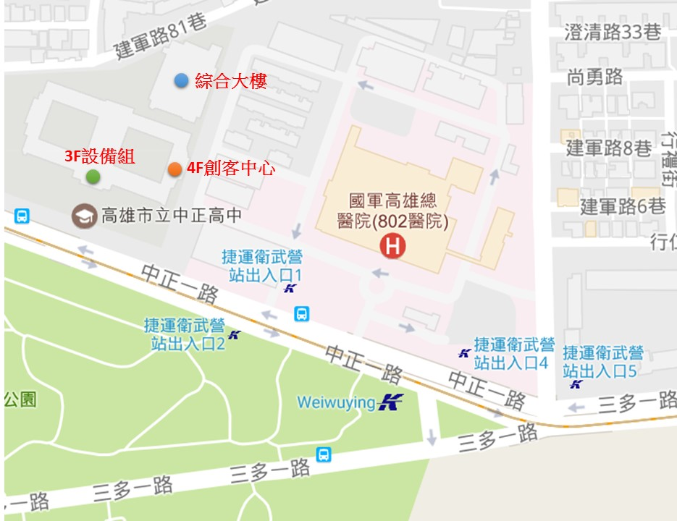
- 主辦單位高雄市立中正高中交通便利，參與本競賽相關活動時，可搭乘高雄捷運橘線於衛武營站下車由1號出口往西方向沿中正一路即可抵達本校。

附件1
高雄市106年度中等學校能源科技競賽
作品編號 |  | 組別 |  |  |  |  | 註：作者人數限1～3人
作品名稱
作者姓名 | 1. |  | 性別 |  |  | 就讀學校  【全銜】 | 1.
作者姓名 | 2. |  |  |  |  | 就讀學校  【全銜】 | 2.
作者姓名 | 3. |  |  |  |  | 就讀學校  【全銜】 | 3.
作者聯絡電話或（手機） | 1. |  |  |  |  | e-mail | 1.
作者聯絡電話或（手機） | 2. |  |  |  |  | e-mail | 2.
作者聯絡電話或（手機） | 3. |  |  |  |  | e-mail | 3.
指導教師簽章（最多2名） | 1. |  |  |  |  | 作者年級 | 1.  2.  3.
指導教師簽章（最多2名） | 2. |  |  |  |  | 作者年級 | 1.  2.  3.
指導教師電話  或手機 | 1. |  |  |  |  | 教師E-Mail | 1.
指導教師電話  或手機 | 2. |  |  |  |  | 教師E-Mail | 2.
[報名表]

備註：
  - 編號由主辦單位統一填寫
  - 申請表內容須清晰可辨。
  - 跨校之團隊作品由第一作者之學校申請。
  - 第一作者與指導教師需為同一學校。
  - 參與初賽隊伍需於106年7月3日（星期一）前將附件1報名表填妥後以公文交換、郵寄（80284高雄市苓雅區中正一路8號）或傳真至（07）7497562，並需於106年7月31日（星期一）前將附件2作品企劃書之PDF電子檔寄至marchi4081@yahoo.com.tw。
  - 企劃書中請勿露出學校及參賽者個人資料，露出者予以扣分處分。

附件2

高雄市106年度中等學校能源科技競賽

作品企劃書

作品編號：
作品名稱：
註：作品編號由主辦單位統一填寫

指導單位：教育部、高雄市政府教育局
主辦單位：高雄市立中正高級中學
協辦單位：中小學能源科技教育推動計畫南東區域中心

本競賽分為國中組及高中職組兩組進行，參賽作品設計需至少使用到1種微控制器，但微控制器、程式設計軟體及能源轉換方式種類不限。國中組競賽主題為設計出「燈」之節能或綠能科技創意作品，高中職組競賽主題為能源轉換、能源節能應用與控制、綠能科技創意作品或其他相關能源科技控制應用，依實用潛能35%、創意度35%、作品企畫書內容之完整性30%來進行評選。
作品企劃書內容須包含下列四大項：
- 設計動機與目的
- 創意發想歷程
- 實用潛能分析：
內容需包含合宜估算作品節能效率或產能功率之說明。
- 作品設計說明：請運用圖表清楚的描述作品之設計。

※注意事項：作品設計時若參考其他資料時，務請詳列參考資料。

附件3
高雄市106年度中等學校能源科技競賽

決賽作品說明書

作品編號：
作品名稱：
註：作品編號由主辦單位統一填寫

指導單位：教育部、高雄市政府教育局
主辦單位：高雄市立中正高級中學
協辦單位：中小學能源科技教育推動計畫南東區域中心

本競賽分為國中組及高中職組兩組進行，參賽作品設計需至少使用到1種微控制器，但微控制器及程式設計軟體種類不限。國中組競賽主題為設計出「燈」之節能或綠能科技創意作品，高中職組競賽主題為能源轉換、能源節能應用與控制、綠能科技創意作品或其他相關能源科技控制應用，依實用潛能20%、創意度30%、作品完成度30%、作品說明書及電腦簡報說明之完整性20%來進行評選。

作品說明書須包含以下內容：
- 作品編號
- 作品名稱
- 作品說明
- 說明書頁面尺寸一律A4 size。
- 文字說明：請依下列四項詳加說明
- 設計構想及運作說明
- 作品材料說明
- 作品創作特點
- 作品實用潛能
內容需包含測試作品節能效率或產能功率之說明。
備註：
- 決賽參賽隊伍需於106年10月27日（星期五）將創意實作作品、附件3作品說明書紙本5份與電子檔光碟1份、附件4作品授權同意書1份、附件5無侵權切結書1份親送至高雄市立中正高中創客展示中心，且參賽隊伍需向評審委員進行現場電腦簡報說明。106年10月30日（星期一）於高雄市立中正高中網頁公告得獎名單。
- 因得獎作品將於106年11月下旬科工館所舉辦的能源科技教育推動計畫成果展開幕當天展示，故暫由高雄市中正高中代為保管；獲獎隊伍學生成員即成為高雄市立中正高中能源志工，需於成果展開幕當天為到場參觀嘉賓進行作品解說。開幕當天活動結束後，得獎作品由各校自行帶回。

附件4
高雄市106年度三級學校能源科技競賽
[作品授權同意書]
本人參加高雄市立中正中主辦之「高雄市106年度三級學校能源科技競賽」，爰同意將提交至該競賽之作品授權予高雄市立中正高中使用，同意暨授權事項如後:
- 本人（以下稱授權人）同意將參賽作品:_________________（以下稱本作品）授權予教育部能源科技人才培育計畫競賽指導及主辦單位進行非營利推廣及學校教學之使用。
- 授權人同意授權予主辦單位及其所指定之第三人得無償、不限時間、不限次數將本競賽之獲獎作品及企劃書，以微縮、光碟、數位化等其他方式，包括但不限於重製、散布、發行、公開展示、公開播送、公開傳輸。授權人同意不對主辦單位及其指定之第三人行使智慧財產權人格權（包括專利及著作人格權）。
- 本人擔保對於本作品享有智慧財產權，作品內容並無不法侵害他人權利或著作權之情事，如有違反，致被授權人受有損害，願負擔一切損害賠償及其他法律責任。
- 本人同意配合活動推廣之需，競賽將全程進行錄影及拍照，並將收集參賽者參與競賽活動所產出之成果，進行紀錄、編輯或公開展示。
- 本同意書為非專屬授權，授權人對授權著作仍擁有著作權。
- 本同意書所約定之內容，如有其他未盡事宜，依著作權法及其他相關法令定之。
此致 高雄市政府教育局、高雄市立中正高級中學
立同意書人簽章：
指導老師1:
指導老師2:
參賽學生1:
參賽學生2:
參賽學生3:
（須全體成員、指導老師簽章）

中華民國 年 月 日

附件5
高雄市106年度三級學校能源科技競賽
[無侵權切結書]
立切結書人__________________________________茲參加「高雄市106年度三級學校能源科技競賽」，所報名之文件與作品，均依參賽規則辦理；均無任何侵害他人之專利與著作財產權法等，以及其他中華民國相關法律規定，並依此切結下列事項：
- 立切結書人與其參賽作品確實符合本競賽參賽資格及相關參賽條文規定。
- 立切結書人如提供不實資料或有違反上開情事之情形，經被舉發查獲將立即喪失本競賽參賽資格，主辦單位並立即沒收存封相關參賽作品資料，以為未來相關侵權法律訴訟之佐證。侵權並已獲獎者之立切結書人，並應將獲得之所有獎項與獎金款項全數繳還競賽主辦單位。
此致
高雄市政府教育局、高雄市立中正高級中學

立切結書人：＿＿＿＿＿＿＿＿＿＿＿＿＿＿＿＿＿＿＿＿＿＿
（須全體成員、指導老師簽章）
中華民國 年 月 日

